12. 用链接存储结构实现将两个有序表合并成一个有序表.
解答: 算法描述(设有序表为递增序列)
① 过程ds0215 是将ha和hb为头指针的两个有序链表合并到以ha为头指针的有序链表中;
② 过程ds0216 是将指针s所指的结点S插入到由头指针p指示的链表的尾部,q返回指向链表尾部结点的指针.
void ds0215(pointer ha,pointer hb)
{ pointer q,p,t;
void ds0216(pointer,pointer,pointer);
p=NULL;
while(hb!=NULL)
if(ha==NULL) {ha=hb; hb=NULL;}
else {
if( hb->data > ha->data ) { t=ha; ha=ha->link; }
else { t=hb; hb=hb->link; }
t->link=NULL;
ds0216(t,p,q);
}
ds0216(ha,p,q);
ha=p;
}
void ds0216(pointer s,pointer p,pointer q)
{
if(p==NULL) p=s;
else q->link=s;
q=s;
}
第4章 字符串

4.2 算法设计
1.对于字符串的每个基本运算,讨论是否可由其他运算构造而得?如何构造?
解答:
对于字符串的基本运算,下列五种运算不能由其他运算构造而得
(1) 赋值运算ASSIGN(s,t);
(2) 判断两串相等EQUAL(s,t);
(3) 串的联结运算CONCAT(s,t);
(4) 求串的长度LEN(s);
(5) 求子串SUB(s,start,length);
其他一些运算可由基本运算构造而得,如:
①INDEX(s,t)算法
方法一:
int ds0401(char *s,char *t)
{
int m,n,i;
n=LEN(s);
m=LEN(t);
i=0;
while(i<n-m+1 && ! EQUAL(SUB(s,i,m),t)) i++;
if(i<n-m+1) return i+1;
else return 0; //0作为失败标志
}
方法二:
int ds0402(char *s,char *t)
{
int i=0,j=0;
do{
if(s.ch[i]==t.ch[j]) { i++; j++; }
else { i=i-j+2; j=0; }
}while(i<LEN(s) && j<LEN(t));
if(j>=LEN(t)) return(i-LEN(t)+1);
else return 0;
}
②REPLACE算法
void ds0403(char *s,char *t,char *r)
{
int m,n,i;
char *temp;
i=INDEX(s,t);
if(i!=0)
{
ASSIGN(temp,””); //赋值运算
m=LEN(s);
n=LEN(t);
while(i!=0)
{
ASSIGN(temp,CONCAT(temp,SUB(s,1,i-1),r));
ASSIGN(s,SUB(s,i+n-1,m));
m=m-(i-1)-n;
i=INDEX(s,t);
}
ASSIGN(s,CONCAT(temp,s));
}
}
5.已知串a和b,试以下列两种方式编写算法,求得所有包含在a中而不包含在b中的字符构成的新串r.
(1) 利用CONCAT,LEN,SUB和EQUAL四种基本运算来实现;
(2) 以串的静态存储结构(用一维数组存放串值,并设指示器指示当前串长)来实现.
解答:
算法描述如下:
(1) void ds0407(char *a,char *b,char *r)
{int i,j;
ASSIGN(r,””);
for(i=0;i<LEN(a);i++)
{ j=0;
while(j<LEN(b) && ! EQUAL(SUB(a,i,i),SUB(b,j,j)))
j++;
if(j>=LEN(b)) ASSIGN(r,SUB(a,i,i)));
}
}
(2) const int maxlen=256;
struct strp
{
char str[maxlen];
int len;
};
void ds0408(struct strp a, struct strp b,struct strp *r )
{ int i,j,k=0;
for(i=0;i<a.len)
{ j=0;
while(j<b.len && a.str[i]!=b.str[j]) j++;
if(j>=b.len) (*r).str[++k]=a.str[i];
}
(*r).len=k;
}
11.输入一文本行(最多50个字符),找出某一个不包含空格的子串在文本行中出现的次数和他们的位置.
解答:
- 算法思想
①输入文本行和子串（line和subs）；
②求出子串的长度sl，并从子串中去掉前导空格；
③从文本行中找出子串的位置和出现的次数，其位置是文本行中子串第一个字符出现的位置。
步骤②调用ds0416函数来求子串长度，函数的形参s是变量形参，因此可以通过实参和形参的结合传送回去掉前导空格的子串。
步骤③调用ds0417函数来实现，此过程有5个形参，a是存放被查找的文本的行，sa存放子串，salen存放子串长度，pos和n是变量形参，其中n统计在文本中找到子串的个数，整型数组pos存放文本行a中子串sa出现的位置。
(2) 算法描述
const int textlen=40;
typedef char str[textlen];
typedef int postype[20];
void ds0415(void)
{
voidf ds0416(str);
void ds0417(str ,int ,int ,str );
void ds0418(str ,str ,int ,postype );
str line,subs;
int s1,i,num;
postype pos;
printf(“input a line of text: \n”);
scanf(“%s”,line);
printf(“input a substring : \n”);
scanf(“%s”,subs);
s1=ds0416(subs);
num=ds0418(line,subs,s1,pos);
printf(“There are %3d \n”,num);
printf(“%s \n”,subs);
printf(“its’ position is are : \n ”);
for(i=0;i<num;i++) printf(“%4d”,pos[i]);
}
int ds0416(str s) //求出子串中非空格字符串的长度
{
int i,p,p1,n;
p=0;
while(p<textlen-1 && s[p]==’’) p++; //确定前导空格数
p1=p; n=0;
while(p<textlen-1 && s[p]!=’’) //确定非空格字符数
{ n++; p++; }
if( s[p]!=’’ ) n++;
for(i=0;i<n;i++) //把非空格字符移到子串的开头
{ s[i]=s[p1];
s[p1++]=’’;
}
return n;
}
void ds0417(str a,int ai,int b1,str b)
{
int k,i; //把a串中，第ai位置上开始的b1长的串放b中
k=0;
for(i=0;i<textelen;i++) b[i]=’’;
for(i=ai-1;i<ai+b1-1;i++) b[++k]=a[i];
}
int ds0418(str a,str sa,int salen,postype pos)
{ //把a串中查找长度为salen的子串sa出现的位置和次数
int i,n=0;
str b;
for(i=0;i<testlen-salen+1;i++)
{
ds0417(a,i,salen,b); //把a串中把第i位置上开始的salen个字符放在b中
if(b==sa) pos[++n]=i;
}
return n;
}

12.利用指针数组对n个字符串进行排序.
解答:
- 算法思想
在算法中说明一个具有n个元素的指针数组，该数组的每个元素指示一个字符串变量。
算法中使用选择排序，在排序过程中只改变指针中的地址值而不改变字符串变量中的内容，指针数组a作为全局变量而不通过实参和形参进行传递。
注意：指针数组a是占一串连续的存储单元，而各个字符串变量都是互不相连的独立的存储单元。
(2) 算法描述
const int n=20;
typedef char str[n];
type str *pointer;
void ds0419(void)
{
void ds0420(pointer);
void ds0421(pointer);
void ds0422(pointer);
pointer a;
ds0420(a);
ds0421(a);
ds0422(a);
}

void ds0420(pointer a)
{
int i;
for(i=0;i<n;i++) scanf(“%s”, a[i]);
}
void ds0421(pointer a)
{
int i,j,k;
pointer p;
for(i=0;i<n-1;i++)
{
k=i;
for(j=i+1;j<n;j++)
if(strcmp(a[k],a[j])) k=j;
p=a[i]; a[i]=a[k]; a[k]=p;
}
}
void ds0422(pointer a)
{
int i;
for(i=0;i<n;i++)
{
printf(“%s”,a[i]);
if((i+1)%4==0) printf(“\n”);
}
}
14.从输入的一段正文中,删除以下两种形式作为标志的注解部分:
第一种形式:( );
第二种形式:{* *};
并将删除注解后的正文输出.其中假定,每种形式的注解中可以有另一种形式注解的嵌套,但不容许同种形式的注解再次出现.
enum en {copying,stc,inc,enc};
void ds0425(void )
{
char ch=’ ’,lef;
en state=copying;
printf(“Enter the text:”);
while(ch!=’\0’ )
{
if(ch==’\n’) printf(“\n”);
else
{
scanf(“%c”,&ch);
switch(ch)
{
copying: if(ch==’(’) state=stc;
else if(ch==’{’ ) state=inc;
else printf(“%c”,ch);
lef=ch; break;
stc: if(ch==’*’) state=inc;
else {
printf(“(%c”,ch);
state=copying;
}
break;
inc: if(ch==’*’ && lef==’(’) state=enc;
else if(ch==’｛’ && lef== ‘{’ }
else state=copying;
break;
enc: if(ch==’)’) state=copying;
else state=inc;
}
}
}
}
13.设稀疏矩阵采用十字链表结构表示,试写出实现两个稀疏矩阵相加的算法.
解答:
表示稀疏矩阵中非零元素的每个结点的结构如图所示。各行结点链成一个环，各列结点也链成一个环。行的环向左勾链；列的环向上勾链。每个行环、列环各有一个辅助结点，行环辅助结点的列号为-1，列环辅助结点的行号为-1。
例如，有一个稀疏矩阵为
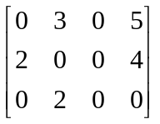
其对应的十字链表结构如图所示。
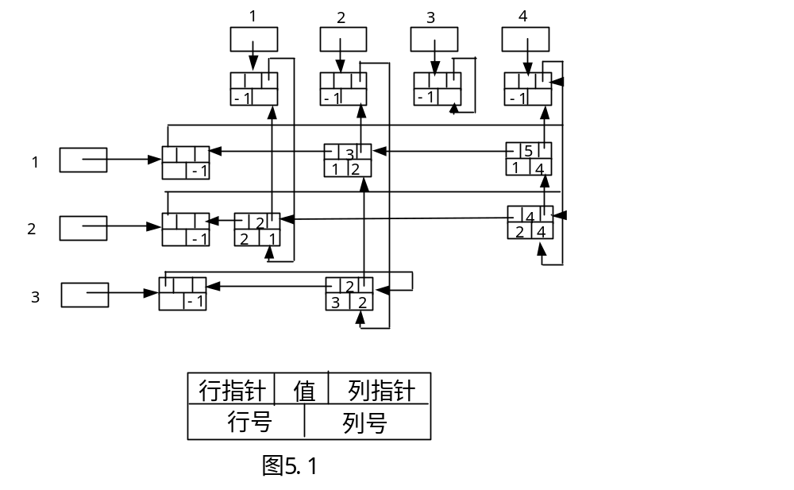两个m×n的矩阵相加，与两个多项式相加类似，设c=a+b，则矩阵c中的非零元素c[i][j]也有三种情况：
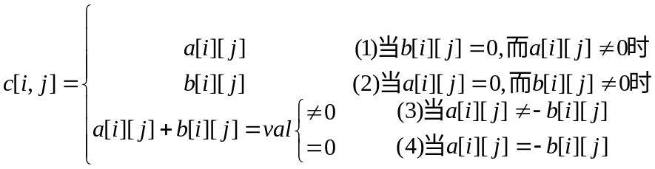
算法描述如下：
typedef struct node * pt
const int maxn 100;
struct node
{
float value;
pt left;
pt up; //行、列环指针
int row;
int col; //行、列号
};
struct matrix
{
int rn;
int cn; //矩阵行列数
pt rpt[maxn];
pt cpt[maxn]; //各行、列环指针
};
void ds0517(matrix a,matrix b,matrix c)
{
void ds0518(matrix ,pt ,pt ,float );
int i;
pt qa,qb,qc;
c.rn=a.rn; c.cn=a.cn;
for(i=0;i<c.cn;i++)
{
c.rpt[i]=(pt )malloc(sizeof(struct node));
c.rpt[i]->col=-1;
c.rpt[i]->left=c.rpt[i];
}
for(i=0;i<c.cn;i++)
{
c.cpt[i]=(pt )malloc(sizeof(struct node));
c.cpt[i]->row=-1;
c.cpt[i]->up=c.cpt[i];
}
for(i=0;i<c.rn;i++)
{
qa=a.rpt[i]->left;
qb=b.rpt[i]->left;
qc=c.rpt[i];
while(qa->col!=-1 || qb->col!=-1)
if(qa->col>qb->col)
{ ds0518(c,qc,qa,qa->val);
qa=qa->left;
qc=qc->left;
}
else if(qa->col<qb->col)
{
dsd0518(c,qc,qb,qb->value);
qb=qb->left;
qc=qc->left;
}
else {
if(abs(qa->value+qb->value)>1.E-7)

{

ds0518(c,qc,qa,qa->value+qb->value);

qc=qc->left;

}
qa=qa->left;
qb=qb->left;
}
}
}
void ds0518(matrix c,pt qc,pt q,float val)
{
pt u,v,p;
p=( pt )malloc(sizeof(struct node));
p->value=val; p->col=qc->left;
p->row=q->row ; p->left=qc->left;
qc->left=p; u=c.cpt[p->col];
v=u->up;
while(v->row>p->row)
{
u=v ;
v=v->up;
}
u->up=p;
p->up=v;
}
14.稀疏矩阵只存放其非零元素的行号.列号和数值,以一维数组顺序存放之,行号为-1作为结束标志.试写出两个稀疏矩阵相加的算法.
解答:
设有一稀疏矩阵如下所示：
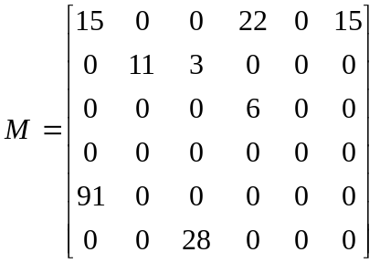
将M中非零元素按行主存入一维数组A[1..25]中。因为每个元素需存其行号、列号和值，共有8个非零元素，故需25存储单元（最后一结束标志）。该矩阵数组A中的存储为
A[1]=1, A[2]=1, A[3]=15, A[4]=1, A[5]=4,
A[6]=22, A[7]=1, A[8]=6, A[9]=15, A[10]=2,
A[11]=2, A[12]=11, A[13]=2, A[14]=3, A[15]=3,
A[16]=3, A[17]=4, A[18]=6, A[19]=5, A[20]=1,
A[21]=91, A[22]=6, A[23]=3, A[24]=28, A[25]=-1
算法中使用数组A和B用来存放两个稀疏矩阵,数组C用来存放A+B之和.
void ds0519(void)
{
int *a,*b,*c,i,j,k,sum;
void ds0520(int,int,int,int);
void ds0521(int,int,int,int);
i=j=k=0;
while(a[i]!=-1 && b[j]!=-1)
if(a[i]==b[j])
if(a[i+1]==b[j+1])
{
sum=a[i+2]+b[j+2];
if(sum!=0)
{
c[k]=a[i];
c[k+1]=a[i+1];
c[k+2]=sum;
k+=3;
}
i+=3; j+=3;
}
else if(a[i+1]<b[j+1]) ds0520(a,c,&k.&i);
else ds0521(b,c,&k,&j);
else if(a[i]<b[j]) ds0520(a,c,&k.&i);
else ds0521(b,c,&k,&j);
if(a[i]==-1 && b[j]!=1 ) ds0521(b,c,&k,&j);
if(a[i]==-1 && b[j]==1) ds0520(a,c,&k.&i);
c[k]=-1;
}
void ds0520(int *a , int *c , int *k , int *i)
{
c[*k]=a[*i];
c[*k+1]=a[*i+1];
c[*k+2]=a[*i+2];
*k+=3 ; *i+=3;
}
void ds0521(int *b,int *c,int *k,int *j)
{
c[*k]=b[*j];
c[*k+1]=b[*j+1];
c[*k+2]=b[*j+2];
*k+=3; *j+=3;
}
15.写出两个用一维数组表示的多项式的加法运算的算法.
解答:
设一维数组的每个元素是一个两成份的记录，两个成份分别表示多项式中变量的幂和该项的系数，多项式在数组中按降幂次序连续存放。这个一维数组可以同时表示多个多项式。
例如：下列两个多项式
A(x)=2x¹⁰+1
B(x)=x⁴+10x³+3x²+1
可表示成
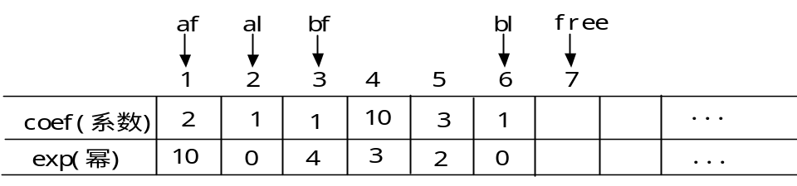
将A(x)+B(x)所得结果C(x)，依次存入一维数组中由free所指的空区内。A(x),B(x),C(x)的最高次项和最低次项在数组中的位置分别表示为af,bf,cf,和a1,b1,c1。
算法描述如下：
const int maxterms=100;
struct term
{
float coef;
unsigned exp;
};
typedef struct term vec[maxterms];
void ds0522(rec terms,int af,int al,int bf,int bl,int *cf,int *cl,int *free )
{
void ds0523(float ,int ,vec ,int );
int p,q;
float c;
p=af; q=bf; *cf =*free;
while( p<=al && q<=bl)
if(terms[p].exp==terms[q].exp)
{
c=terms[p].coef+terms[q].coef;
if(c!=0) ds0523(c,terms[p].exp,terms,free)
p++;q++;
}
else if(terms[p].exp<terms[q].exp)
{ ds0523(terms[p].coef,terms[p].exp,terms,free); q++; }
else { ds0523(terms[q].coef,terms[q].exp,terms,free); p++; }
while(q<=b1)
{ ds0523(terms[q].coef,terms[q].exp,terms,free); q++; }
*cl=*free-1;
}
void ds0523(float c,int e,vec terms,int *free)
{
if(*free>maxterms) printf(“overflow!”);
else {
terms[*free].coef=c;
terms[*free].exp=e;
(*free)++;
}
}
18.设多项式用链表作为存储结构,试写出实现两个多项式相乘的算法.
解答:
设有一多项式为
f (x) = 5.7x¹⁵-10.8x⁷+0.49x+2.7
用链表存储时，链表上的结点按多项式幂指数降序链接。对于上面给出的多项式则为
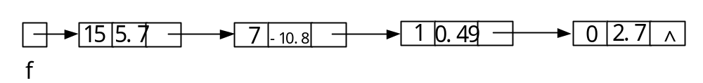
算法描述如下：
struct elem
{
int power;
float coef;
struct elem *link;
};
typedef struct elem *pt;
两个相乘多项式的链指针为f、g,积多项式的链指针为p。
void ds0526(pt f,pt g,pt p)
{
void ds0527(pt );
boolean ds0528(pt );
boolean bf,bg;
int i,maxp;
float temp;
pt q,tail,fp,gp;
maxp=f->power+g->power;
ds0527(g); p=NULL;
for(i=maxp; i>=0; i--)
{
bf=false; fp=f; gp=g;
while(!bf)
if(fp->power>i) bf=ds0528(fp);
else bf=true;
bf=(fp==NULL); bg=false;
while(!(bg || bf))
if(gp->power<i-fp->power) bg=ds0528(gp);
else bg=true;
temp=0; bg=(gp==NULL);
while(!(bf || bg))
if( fp->power+gp->power == i)
{
temp+=fp->coef*gf->coef;
bf=ds0528(fp);
bg=ds0528(gp);
}
else if(fp->power+gp->power>i) bf=ds0528(fp);
else bg=ds0528(gp);
if(temp!=0)
{
q=(pt)malloc(sizeof(struct elem));
q->power=i;
q->coef=temp; q->link=NULL;
if(p==NULL) p=q;
else tail->link=q;
tail=p;
}
}
ds0527(g);
}
void ds0527(pt s) //将链表的联接顺序颠倒
{
pt u,v,w;
u=NULL; v=s;
while(v!=NULL)
{
w=v->link;
v->link=u;
u=v; v=w;
}
s=u;
}
boolean ds0528(pt f)
{
f=f->link;
return (f==NULL);
}
19.给定一奇数n,构造一个n阶魔阵。
解答:
方法一:
构造奇魔阵的算法如下：
依次自然数填入方阵中，共填n轮，每轮填n次。
第一轮的第一次，将1填入方阵的中间一行的最后一列位置。
前一次填入的位置是a_{ij}:
- 每轮中的第2至第n次将数填入a_{i+1,j+1}，若遇到下列两种情况之一，则填写位置按以下规则调整。
①a_{ij}是最后一列（即j=n）位置，则将下一个数填入a_{i+1,1}，
②a_{ij}是最后一行（即i=n）位置，则将下一个数填入a_{1,j+1}，
- 新一轮的第一次填入a_{i,j-1}。
以n=3为例，构造3阶魔阵的过程如下：
首先将自然数1填入a₂₃,因j=3,依情况①，将下一自然数2填入a₃₁，又因i=3，依情况②将自然数3填入a₁₂。
第二轮的第一次，因前一次填入a₁₂，将自然数4填入a₁₁，接着将自然数5，6分别填入前一位置的右下角位置。
第三轮的第一次，将自然数7填入a₃₂,又因i=3,依情况②将自然数8填入a₁₃。
最后因j=3，依情况①将自然数填入a₂₁。
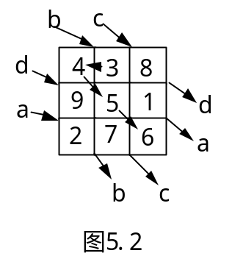const int m=99;
typedef int matrix[m+1];
void ds0529(void)
{
void ds0530(matrix ,int );
matrix a;
int i,j,n;
printf(“n=”);
scanf(“%d”,&n);
ds0530(a,n);
printf(“MAGiC MATRiX! \n”);
printf(“n=%d \n”,n);
for(i=1;i<=n;i++)
{
for(j=1;j<=n;j++) printf(“%5d”,a[i][j]);
printf(“\n”);
}
}
void ds0530(matrix a,int n)
{
int i,j,p;
i=(n+1)%2;
j=n+1;
for(p=1;p<=n*n;p++)
{
if(p%n==1) j--;
else {
i=i%n+1;
j=j%n+1;
}
a[i][j]=p;
}
}
方法二:
下面是一个五阶魔阵的实例：
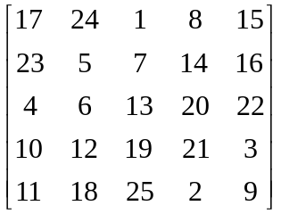
- 算法思想
①连续的从左下向右上的方向顺序存放；
②当按①的规律存放数时，下一个数的位置的行号变成小于1时，则把此数放在该列中的最后一行上，如以上魔阵中的18，25，2，9的位置；
③当按①的规律存放时，下一个数的位置的列号超过n时，则把此数放在该行中第一列的位置中，如以上魔阵中的17，23，4，10的位置；
④当按①的规律存放时，下一个位置上已经有数时，则该数所放位置与一个自然数在同一列上，只是行号加1，如以上魔阵中的6，11，21的位置；
⑤当按①的规律存放时，下一个位置的行号小于1并且列号超过n时，则按④中的规律存放，如以上魔阵中的16的位置；
⑥第一个数存放第1行的中间。
（2）算法描述
void ds0531(void)
{
const int n=15;
int a[n+1][n+1];
int r,c,tryr,tryc,k,kk,t,i,j;
k=0;
printf(“input a odd number is less than %2d. \n”,n);
scanf(“%d”,&k);
for(r=1; r<=k; k++)
for(c=1; c<=k; c++)
a[r][c]=0;
kk=k*k;
t=r=1;
c=(k+1)/2;
a[r][c]=t++;
while(t<=kk)
{
tryr=r-1; tryc=c+1;
if( tryr<1 && tryc>k )
{
r=tryr+2;
c=tryc-1;
}
else if(tryc>k)
{
r=tryr；
c=1;
｝
else if(tryr<1)
{
r=k;
c=tryc;
}
else if(a[tryr][tryc]!=0)
{
r=tryr+2;
c=tryc-1;
}
else {
r=tryr;
c=tryc;
}
a[r][c]=t++;
}
printf(“The %2d x %2d Magic square is :\n”,k,k);
for(r=1;r<=k;k++)
{
for(c=1;c<=k;c++) printf(“%4d”,a[r][c]);
pritnf(“\n”);
}
}
27.二叉排序树的删除。在二叉排序树root中删除接点x。
解答：
二叉排序树的删除比插入要复杂一点，因为要保证在结点被删除后仍然保持有序。首先通过几个例子说明如何在二叉排序树中删除结点。
如果被删除的结点是某一棵树或子树的根结点，如图所示要删除根结点10，则要用被删除结点的左子树中的最大结点来代替（当左子树非空时），例如图中左子树的最大结点8代替根结点10。
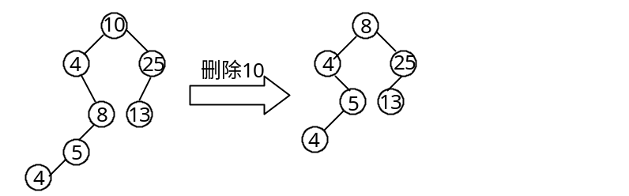
如果被删除结点左子树为空，则用它的右子树代该结点。如图所示，要删除结点50，由于结点50，由于结点50没有左子树，因此用它的右子树代替。
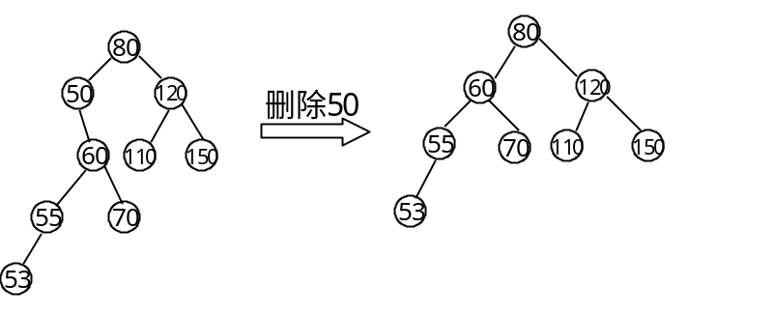
由上述讨论可知在以root为根的二叉排序树中删除结点x的递归算法为：
（1）当root为空时，返回；
（2）当x<root->data时，从root的左子树中删除x；
（3）当x>root->data时，从root的右子树中删除x；
（4）当root的左子树为空时，用root的右子树代替；
（5）当root的右子树为空时，用root的左子树代替；
（6）当root的左、右子树不为空时，找出root的左子树中的最大结点代替root；
删除程序如下：
TREE ds0635(TREE root , int x)
{
TREE p,q;
if(root == NULL)
printf(“node %d not found \n ”,x); //树空时，打印信息未找到
else if(x<root->data)
root->lchild= ds0635 (root->lchild,x); //x<root->data时在左子树中删除x
else if(x>root->data)
root->rchild= ds0635(root->rchild,x); //x>root->data时在右子树中删除x
else if(root->lchild==NULL)
{p=root; root=root->rchild; free(p);} //x左子树为空时用右子树代替x
else if(root->rchild==NULL)
{p=root; root=root->lchild; free(p);} //x右子树为空时用左子树代替x
else { q=root; p=root->lchild;
while(p->rchild!=NULL)
{q=p; p=p->rchild; }
q->rchild=p->lchild;
p->lchild=root->lchild;
p->rchild=root->rchild; //左、右子树不为空时用左子树的最大结点代替x
free(root); root=p;
}
return(root);
}
第7章 图
7.2 算法设计
1. 写出建立图的邻接表的算法.
解答:
算法思想
(1) 输入图的顶点数n,以及每个顶点的邻接表;
(2) 将每个顶点的邻接顶点拉链存入相应的链表中;
(3) 返回图的顶点个数和表头结点数组adjlist.
算法描述如下:
const int maxvn=10;
struct node
{
int vertex; //vertex:1..maxvn;
struct node *link;
};
typedef struct node *nodeptr;
typedef nodeptr headnodes[maxvn];
void ds0701(int n,headnodes adjlist)
{
void ds0702(int ,int , headnodes );
int i,j;
char ch;
printf(“input the amount of vertices n=”);
scanf(“%d”,&n); //读入顶点个数
printf(“is the graph undirected?(y/n):”);
scanf(“%c”,ch); //是否为无向图
for(i=0;i<n;i++)
adjlist[i]=NULL; //表头结点置初值
printf(“input all edges: \n”);
for(i=0;i<n;i++)
do{ //不断读入顶点i的邻接顶点j,直到j=i或j<0或j>=n
printf(“%5d ->”,i);
scanf(“%d”,&j);
if(i!=j && i!=j && j>=0 && j<n )
{
ds0702(i,j,adjlist);
if(ch==’y’ || ch==’Y’) //若是无向图
ds0702(j,i,adjlist); //将边(j,i)加到邻接表中
}
}while(i!=j && j>=0 && j<n);
}
void ds0702(int k,int m, headnodes a)
{
nodeptr p=a[k];
while(p!=NULL && p->vertex!=m)
p=p->link; //查编号为m的顶点是否为k的连接点
if(p==NULL)
{ //若未查到,将m加入顶点k的链表中
p=(nodeptr)malloc(sizeof(struct node));
p->vertex=m;
p->link=a[k];
a[k]=p;
}
}
7. 求有向网络从源点到其余各顶点的最短路径。
解答：
采用Dijkstra算法，其思想描述如下：
- 输入顶点个数n，邻接矩阵C和源点序号io;
- 将源点io加入到顶点集合S中；
- 设dist[i]为源点io开始到达终点i的最短路径长度，令
dist[i]=c[io,i],(I=1,2,…,n)
- 重复n-1次做：
  - 在不属于S的顶点u中，选取具有最小dist[u]值的顶点v;
  - 顶点v加入集合S；
  - 对不属于S的顶点u做：
dist[u]=min{dist[u],dist[v]+c[v,u]}
- 输出各最短路径的长度dist[i]及相应的最短路径。
算法描述如下：
const int maxvn=100,infinity=maxint; // 充分大的正数
typedef float cost[maxvn+1][maxvn+1];
typedef float relist[maxvn+1];
typedef int intlist[maxvn+1];
void ds0710(void)
{
void ds0711(int ,int ,cost ,relist ,intlist );
int n,io,i,j,k;
float wij;
cost c;
relist dist;
intlist pre;
printf(“input the amount of vertices: ”);
scanf(“%d ”,&n); //读入顶点数
printf(“input the source vertex: ”);
scanf(“%d”,&io); //读入源点io
for(i=1;i<=n;i++) //初始化矩阵c
for(j=1;j<=n;j++)
if(i==j) c[i][j]=0;
else c[i][j]=infinity;
printf(“Repealy input tuples:vertex-no.weight”);
printf(“Until i=j or wij=0 \n”);
do{ //读入矩阵c
scanf(“%d %d %d”,&i,&j,&wij);
if(i!=j && wij>0) c[i][j]=wij;
}while(i!=j && wij!=0);
ds0711(n,io,c,dist,pre);
for(i=1;i<=n;i++)
if(i!=io)
{
k=i;
printf(“shortest path:”);
do{
printf(“%2d<-”);
k=pre[k];
}while(k!=io);
printf(“%2d”,io);
printf(“shortest length=%6”,dist[i]);
}
}
void ds0711(int n,int io,cost c,relist dist,intlist pre)
{
int i,u,v;
float min;
SET s; //s:set of 1..maxvn
s=[io]; //置集合S的初值为源点io
for(i=1;i<=n;i++) //初始化dist和pre
{
dist[i]=c[io][i];
if(dist[i]<infinity) pre[i]=io;
else pre[i]=0;
}
pre[io]=0;
for(i=1;i<n;i++)
{
min=infinity;
for(u=1;u<=n;u++)
{
if(!(u IN s) && dist[u]<min)
{ //对 u s,选取具有最小dist[u]的源点v
min=dist[u];
v=u;
}
s+=[v]; //将v加入S
for(u=1;u<=n;u++) //对u s,调整dist[u]
if(!(u IN s) && (dist[v]+c[v][u]<dist[u]))
{
dist[u]=dist[v]+c[v][u];
pre[u]=v ;
}
}
}

9. 输入一个无回路有向图的所有有向边,对图中的结点进行拓扑排序输出。有向图中的n个结点v₁,v₂,…,v_{n}分别以整数1,2,…,n编号,用整数队(i,j)表示结点v_{i}到结点v_{j}的有向边。
解答：
算法思想
- 为每个结点设置一个计数器，初值分别为指向该结点的有向边条数；
- 将所有计数器值为零的结点链接在一起；
- 在输出计数器值为零的结点序号后，就修改由该结点出发的所有有向边所指的结点的相应计数器。
算法描述如下：
const int nmax=100;
struct node
{
int vertex;
struct node * link;
};
typedef struct node *nestnode;
struct headnodes
{
int count;
nestnode link;
};
typedef headnodes adjacencrlists[nmax+1];
void ds0713(void)
{
void ds0714(adjacencrlists ,int );
adjacencrlists a;
nestnode w;
int i,n,p,q;
printf(“Enter the number of vertex:”);
scanf(“%d”,&n); //输入顶点个数
for(i=1;i<=n;i++) //置表头结点初值
{
a[i].count=0;
a[i].link=NULL;
}
printf(“Enter the pairs of vertex: \n”);
scanf(“%d %d”,&p,&q);
while(p>0) //引导输入全部有向边，建立邻接表
{
w=(nestnode)malloc(sizeof(struct node));
w->vertex=q; w->link=a[p].link;
a[p].link=w; a[q].count++;
scanf(“%d %d”,&p,&q);
}
printf(“The topological order of vertex: \n”);
ds0714(a,n);
}
void ds0714(adjacencrlists adlist,int n)
{
int i,j,k,top;
nestnode ptr;
boolean done;
top=0;
for(i=1;i<=n;i++)
if(adlist[i].count==0) //入度为0的所有结点进队
{
adlist[i].count=top;
top=i;
}
i=1; done=false;
while(i<=n && !done)
{
if(top==0)
{
printf(“network has a cycle!”);
done=true;
}
else j=top; //队列非空时做
top=adlist[top].count;
printf(“%d \n”,j);
ptr=adlist[j].link;
while(ptr!=NULL) //对队首顶点的每个后继直接做
{
k=ptr->vertex;
adlist[k].count--; //入度减1
if(adlist[k].count==0) //入度为零进队列
{
adlist[k].count=top;
top=k;
}
ptr=ptr->link;
}
i++;
}
}
7.试设计斐波那契(Fibonacci)查找的算法，并画出长度为２０的有序表进行Fibonacci查找的判定树，求出在等概率下查找成功的平均查找长度．
解答：
斐波那契（Fibonacci）数的定义为
f₀=0 (i=0)
f₁=1 (i=1)
f_{i}= f_{i-1}+ f_{i-2} (i≥2)
由此可得出斐波那契数的序列为
0,1,1,2,3,5,8,13,21,34,55,89,…
设数组F中的元素按照关键字从小到大的顺序排列，并且假定元素的个数n比某个Fibonacci数f_{n}小1，即n=f_{n}-1。第一次，用要查找的关键字k与F[f_{n-1}].key比较。
算法思想如下：
- 若k=F[f_{n-1}].key，则查找成功，F[f_{n-1}].key为k所在的记录；
- 若k< F[f_{n-1}].key，则下一次查找在下标为1到f_{n-1}-1的范围，并且该序列的长度为f_{n}-1;
- 若k> F[f_{n-1}].key，则下一次查找在下标为f_{n-1}+1到f_{n}-1的范围，并且该序列的长度为
(f_{n}-1)-(f_{n-1}+1)+1=f_{n}-f_{n-1}-1=f_{n-2}-1
设F是顺序存储的线性表，并且满足如下关系：
F[1].key≤F[2].key≤…≤F[n].key
k是已知的关键字，在F中查找关键字为k的记录。若找到，则返回其下标；否则，返回0，并且假定a是Fibonacci数列的序号，
f_{n}+m=n+1 (m≥0, f_{n+1}>m+1,n是元素个数)
算法描述如下：
typedef int fib[n];
void ds0808(int n,int k,fib f)
{
int ds0809(int);
int p,q,t,i,m;
boolean found;
i=ds0809(n-1);
p=ds0809(n-2);
q=ds0809(n-3);
m=n+1-(i+p);
if(k>f[i].key) i+=m;
found=false;
while(i!=0 && !found)
if(k==f[i].key) found=true; //查找成功
else if(k<f[i].key)
if(q==0) i=0; //查找失败
else {
i-=q; t=p;
p=q; q=t-q;
}
else if(p==1) i=0; //查找失败
else {
i+=q; p- =q;
q-=p;
}
return i;
}
int ds0809(int n)
{
if(n==0) return 0;
else if(n==1) return 1;
else return 0
}
因为n=20,此数比斐波那契数F₈少1，所以首先应把关键字k与这20个记录中的第13(F₈₋₁=F₇=13)个记录进行比较，所以斐波那契查找的判定树如下图所示。
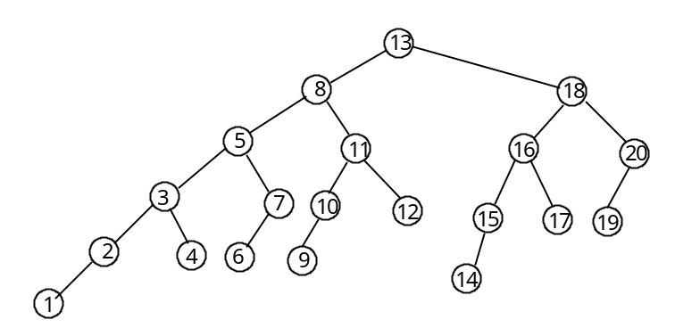
等概率下查找成功的平均查找长度为
ASL=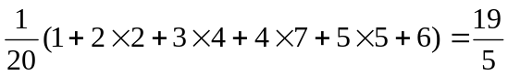
14.写出读入一串整数构成一个二叉排序树的算法。
解答：
假定有10个数：85,67,120,105,70,46,90,150,75,140。
按构造二叉树的规则可构造出如图所示的二叉排序树。
struct boxes
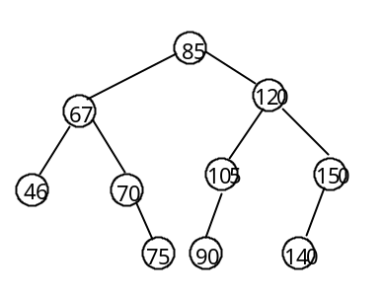{
int value;
boxes* left;
boxes* right;
};
typedef struct boxes *trees;
void ds0816(void)
{
void ds0817(int,trees);
int valofnode;
trees root;
root=NULL:
do{
scanf(“%d”,valofnode);
ds0817(valofnode,root);
}while(!eof);
}
void ds0817(int i,trees t)
{
if(t==NULL)
{
t=(trees)malloc(sizeof(struct boxes));
t->value=i;
t->left=NULL;
t-<right=NULL;
}
else if(i<=t->value) ds0817(i,left);
else ds0817(i,right);
}
16.阅读程序说明和程序，将正确的字句填入程序中的 内。
程序说明：
读入源程序文件f，收集并按字母顺序输出f内的标识符及其出现的行号序列（按行号递增顺序）。
程序在收集标识符过程中，生成一棵检索树，树结点的键值是标识符的前10个字符，树结点与一个链表相联系，链表结点的值部分是相应标识符在f内出现的行号。
程序：
typedef char wtype[11];
struct lnode
{
int lno;
struct lnode*link;
};
typedef lnode *lpt;
struct wnode
{
wtype w;
lpt first;
lpt last;
struct wnode *left;
struct wnode *right;
};
typedef wnode *wpt;
void ds0819(char *f)
{
void ds0820(wpt );
void ds0821(wpt ,wtype );
wpt root;
int n,k;
wtype id;
FiLE *fp;
if((fp=fopen(f,”r”))==NULL)
{
printf(“Can’t open this file !\n”);
exit(0);
}
root=NULL; n=0;
while(!feof(fp))
{
n++;
while(!feln(f))
{
if(‘A’<*f<’Z’)
{
k=0;
do{
if(k<10) id[++k]=*f ;
GET(f) ;
}while( (6) );
for(k=1;k<=10;k++)
(7)
ds0821(root)
}
else GET(f);
}
(8)
}
ds0820(root);
}
void ds0820(wpt p)
{
lpt x;
if( (1) )
{
ds0820(p->left);
printf(“%s \n”,p->w);
(2)
do{
printf(“%8d”,x->lno);
x=x->link;
}while(x!=NULL);
printf(“\n”);
ds0820(p->right);
}
}
void ds0821(wpt p,wtype id)
{
wpt v;
lpt q;
v=p;
if(v==NULL)
{
v=(wpt)malloc(sizeof(struct wnode));
q=(lpt)malloc(sizeof(struct lnode));
v->w=id; v->left=NULL; v->right=NULL;
(3) ; v->last=q;
(4) ; q->link=NULL; p=v;
}
else if(id<v->w) ds0821(v->left);
else if(id>v->w) ds0821(v->right);
else {
q=(lpt)malloc(sizeof(struct lnode));
q->lno=n; q->link=NULL;
(5)
v->last=q;
}
}
答案：
- p!=NULL;
- x=p->first;
- v->first=q;
- q->lno=n;
- v->last->link=q;
- !(‘0’<*f<’9’ || ‘A’<*f<’Z’)
- id[k]=’’
- GET(f);
18.寻找表的第m项。在含有n个元素的未排序的表中，找出第m个小的元素。
解答：
设表为LIST，根据快速排序的思想，选取表的某一元素作为基准对表进行划分，划分后得到左、右两个子表（见图(a)），左部子表中所有元素的值均小于或等于基准值，而右部子表中所有元素的值均大于或等于基准值。下面分三种情况讨论：
①若j<m，即左部子表中元素个数小于m，则要找的元素一定落在右部（见图(b)）。这说明选取的基准太小，应在右部子表上继续划分过程。
②若m<i，即左部子表中元素个数大于或等于m，则要找的元素一定落在左部（见图(c)）。这说明选取的基准太大，应在左部子表上继续划分过程。
③若j<m<i，则这时的LIST[m]即为要找的第m个小的元素（见图(d)）。
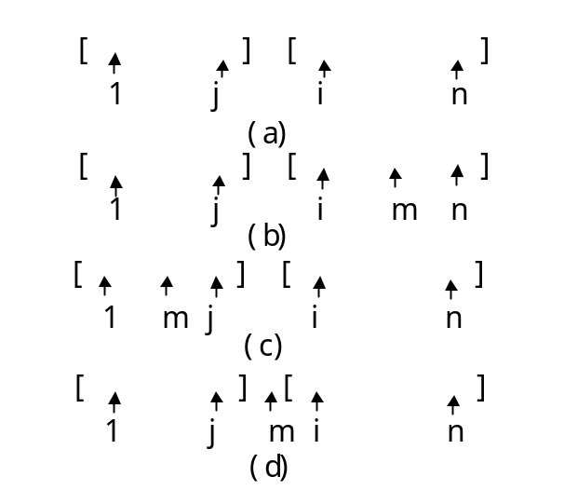
算法ds0823是实现上述查找过程的程序，在查找过程中，以当前的第m个元素为基准。
int ds0823(int *LIST,int n,int m)
{
int left=0,right=n-1,pivot,temp;
int i,j;
while(left<right)
{
pivot=LIST[m-1];
i=left;
j=right;
do{
while(pivot<LIST[j])
j--;
while(pivot>LIST[i])
i++;
if(i<=j)
{
temp=LIST[i];
LIST[i++]=LIST[j];
LIST[j--]=temp;
}
}while(i<=j);
if(i<=j)
left=i;
if(i>m-1)
right=j;
}
return LIST[m-1];
}
9．写出快速排序的非递归算法。
解答：
方法一
对r[1..n]进行快速排序。记录数组stack[1..m]为栈空间，其中stack[top].low和stack[top].hig分别存放某子文件的首、尾记录的地址。m为栈空间的最大容量，假定不会发生溢出。
算法描述如下：
void ds0910(afile r,int n)
{
int top,i,j,lw,hg;
arecord x;
struct
{
int low;
int hig;
}stack[m+1];
top=1;
stack[top].low=1;
stack[top].hig=n;
while(top!=0) //栈非空，取出一个子文件进行划分
{
lw=stack[top].low;
hg=stack[top].hig;
top--;
i=lw;
j=hg;
x=r[i];
do{
while(i<j && r[j].key>x.key) j--;
if(i<j)
{
r[i++]=r[j];
while(i<j && r[i].key<x.key) i++;
if(i<j) r[j--]=r[i];
}
}while(i!=j); //划分结束
r[i]=x;
if(i+1<hg) //右子文件有两个以上记录
{
top++;
stack[top].low=i+1;
stack[top].hig=hg;
} //首、尾记录的地址进栈
if(lw<i-1) //左子文件有两个以上记录
{
top++;
stack[top].low=lw;;
stack[top].hig=i-1;
} //首、尾记录的地址进栈
}
}

方法二
void ds0911(filetype a,int p,int q)
{
int ds0912(filetype ,int ,int );
int i;
stack s;
setnull(s); //置栈为空
while(p<q)
{
i=ds0912(a,p,q); //重新划分
push(s,p,q,i);
q=i-1;
}
if(!empty(s))
{
pop(s,p,q,i);
p=i+1;
}
}
int ds0912(filetype r,int low,int hig) //初始化，x为基准
{
int i,j;
filetype x;
i=low; j=hig; x=r[i];
do{
while(r[j].key>=x.key && i<j) j--; //从右向左扫描
if(i<j) r[i++]=r[j]; // 相当于交换r[i]和r[j]
while(r[i].key<=x.key && i<j) i++; //从左向右扫描
if(i<j) r[j--]=r[i]; // 相当于交换r[i]和r[j]
}while(i!=j);
r[i]=x; //基准x已被最终定位
return i;
}
12.给定两个单链表作存储结构的有序文件，头指针分别为ha,hb，均不带表头结点。试写出算法：将它们归并为一个单链表，其头指针为hc。要求利用原有两个单链表中的结点空间。
解答：
算法描述如下：
void ds0915(pointer ha,pointer hb,pointer hc)
{
pointer temp,last;
void ds0916(pointer ,pointer ,pointer );
hc=NULL;
while(hb!=NULL)
if(ha==NULL) {ha=hb; hb=NULL;}
else{
if(hb->key>ha->key)
{
temp=ha;
ha=ha->link;
}
else{
temp=hb;
hb=hb->link;
}
temp->link=NULL;
ds0916(temp,hc,last);
}
ds0916(ha,hc,last);
}
void ds0916(pointer rec,pointer first,pointer last)
{
if(first==NULL) first=rec;
else last->link=rec;
last=rec;
}
13.在我们已讨论过的2路归并方式中，排序是从n个大小为1的子文件（每个子文件只有一个记录）开始的，另一种改进的方式是：首先对待排序的文件进行一次扫描，将它划分为最少个数的有序子文件。例如，设待排序的文件为（15,18,02,26,43,92,87,25,28,30,36,12），因为15〈18，02〈26〈43〈92，25〈28〈30〈36，所以被划分为下面的几个子文件：
（15，18），（02，26，43，93），（87），（25，28，30，26），（12）
然后，将这些子文件开始进行两两归并。试重新写出2路归并排序算法，并分析算法所需的比较次数和辅助空间。
解答：
依题中所述的方法，对原文件r进行一遍扫描之后，被分成1≤m≤n有序子文件。由于这m个子文件不一定是等长的，因而需设置一整型数组a[1..m]依次保存各子文件的长度，然后按照2路归并算法进行排序。
算法描述如下：
typedef int lenar[maxn+1];
void ds0917(afile r,int n) //改进的2路归并排序算法
{
int ds0918(afile ,int ,linar );
void ds0919(afile ,int ,int ,int ,afile );
int ds0920(afile ,int ,lenar ,afile );
lenar a;
int m;
afile s;
m=ds0918(r,n,a);
while(m>1)
{
m=ds0920(r,m,a,s);
m=ds0920(s,m,a,r);
}
}
int ds0918(afile r,int n,linar a)
{//对原文件r进行一遍扫描之后，被分成m个有序子文件，
//数组a[1..m]依次保存各子文件的长度
int i,j=1,m=0;
for(i=1;i<n;i++)
if(r[i+1].key>=r[i].key) j++;
else {
a[++m]=j;
j=1;
}
a[++m]=j;
return m;
}
void ds0919(afile r,int low,int hig,int mid,afile s)
{ //将有序文件r[low..mid]和[mid+1..hig]归并成有序文件s[low..hig]
int i,j,k;
i=low; j=mid+1; k=low;
while(i<=mid && j<=hig)
{
if(r[i].key<=r[j].key) s[k]=r[i++];
else s[k]=r[j++];
k++;
}
while(i<=mid) s[k++]=r[i++];
while(j<=hig) s[k++]=r[j++];
}
int ds0920(afile r,int m,lenar a,afile s)

{ //将r的长度不等的m个相邻有序子文件，归并成有序子文件s
int i,j,k,t;
j=1; k=0;
for(i=1;i<=m/2;i++)
{
t=a[2*i-1]+a[2*i];
ds0919(r,j,j+a[2*i-1]-1,j+t-1,s);
j++; k++;
a[k]=t;
}
if(m%2)
{
ds0919(r,j,j+a[m]-1,j+a[m]-1,s);
a[++k]=a[m];
}
m=k;
return m;
}
18.阅读下列程序说明和c程序，请将正确的字句填入程序中的 内。
[程序说明]
本程序输入整数数列和范围，在这个数列的指定范围内选出一个元素，它是从小到大顺序排列的第k个整数。在主程序中确定数列要考查的范围，在过程中采用从数列的两端逐渐向中间进行比较的类似于快速排序的算法，经多次反复找出所求的数。
const int nmax=100;
typedef int vec[nmax+1];
void ds0925(void)
{
vec a;
int ds0926(vec ,int ,int ,int );
int nn,m,n,k,rr,b,i,lw,p,lr;
printf(“input the number n= \n”);
scanf(“%d”,&nn);
printf(“Enter the array: \n”);
for(i=1;i<=nn;i++) scanf(“%d”,a+i);
printf(“input the range. \n”);
scanf(“%d %d”,&m,&n);
printf(“input the order of small element k= \n”);
scanf(“%d”,&k);
while(m<=k && k<=n)
{
i=m-1; lr=m;
rr=n; (3)
while(lr<rr)
{
lw=ds0926(a,lr,rr,lw);
p= (4) ;
if(p==b) rr=lr;
else if(p>b) rr=lr-1;
else {
b-=p;
(5) ;
lr=lw+1;
}
}
printf(“The %d’th small selected element is %d \n”,k,a[b+i]);
scanf(“%d”,&k);
}
}
int ds0926(vec a,int m,int k,int i)
{
int lw,rw,w;
lw=k; rw=m; (1)
while(lw<rw)
{
while(a[rw]>=w && rw!=lw) rw--;
if(rw!=lw) a[lw++]=a[rw];
while(a[lw]<=w && rw!=lw) lw++;
if(lw!=rw) a[rw--]=a[lw];
}
i=lw; (2)
return i;
}
答案：
- w=a[k]; 或 w=a[lw]
- a[lw]=w;
- b=k;
- lw-lr+1
- i=p+i;
19.在含有n个元素的堆中增加一个元素且调整为新的堆。
解答：
- 算法思想
  - 由堆的形状可知，将堆可以看成一棵完全二叉树（假设根结点取最小值）。用一维数组A[1..n+1]表示表示一个堆，其中A[1]至A[n]分别存放原堆中的n个元素，A[n+1]存放新插入的元素。
  - 由于原来的n个元素已构成堆，所以调整时仅需从A[n+1]出发，走一条从叶子结点A[n+1]到根结点A[1]的路径，每次将该结点A[j]和其双亲结点A[i]进行比较，若A[j]>A[i]，则算法结束，不需要进行调整，A[1..n+1]为堆；否则，A[i]与A[j]进行交换，继续和上一层结点比较，直至根结点为止。
- 算法描述：
void ds0927(datatype *a,int n,datatype x)
{
int i,j,n;
j=++n; //初始化
while(j>1)
{
i=j/2; //i为j的双亲
if(a[i]<x) j=1; //此时已为堆，强行退出
else { //继续调整
a[j]=a[i];
j=i;
}
}
a[j]=x; //将x插入到正确的位置上
}
（3）算法性能分析
因为这n+1个元素构成的完全二叉树的深度为「log₂(n+1)」+1，所以算法的时间复杂度为O(log₂n)。仅需一个附加的空间用于存放插入的元素。16.采用最小意义关键字优先的基数排序法，实现对数列的排序，数列中的每个数据由d(=3)位数字组成，不足d位的数据高位补零。
解答：
最小意义关键字优先的基数排序法的基本思想是：
设需排序的数据序列为r₁,r₂,…,r_{n}的每个数据r_{i}可由若干个关键字k₁,k_{2,}…,k_{t}组成。其中k₁是最大意义关键字，k_{t}是最小意义关键字，按关键字k_{t},…,k₂,k₁的顺序对数列进行排序。
当对由3位数字组成的数据的序列排序时，每个数据由关键字k₁,k₂和k₃组成。k₁表示第一位，k₂表示第二位，k₃表示第三位。
因为每位上的数字均由0~9中的某个数字组成，所以共设置10个队列（有的书上称为“桶”—bucket），数组f和e的元素f_{i}和e_{i}分别表示第i个队列的开头和结尾（i=0,1,2,…,9）。分别按k₃,k₂,k₁的顺序对数列进行排序，每次排序前先将各队列置空。
为了在排序过程中尽可能不去移动数列中的数据，在程序中每个数据由键域key和连接域link两个部分组成。于是，第i个队列由f_{i}和e_{i}分别存放该数列中第一个数据和最后一个数据在数列中的位置的下标值。数列排序前，排序后及排序过程中各队列中各个数据的先后顺序通过数据域link的连接关系来表示。排序后由变量p指示这个有序数列的第一个元素的位置。
为了引用数据中各位数字的方便，采用数组存储一个数据，数组的每个元素，存储数据的一位数字。
算法描述如下：
const int d=3,m=10,rminus1=9;
struct records
{
int key[d+1];
int link;
};
typedef struct records afile[m+1];
void ds0928(afile r,int p,int n)
{
int e[rminus1+1],f[rminus1+1];
int i,j,t,k;
for(i=1;i<=n;i++) r[i].link=i+1;
r[n].link=0;
p=1;
for(i=d;i>0;i--)
{
for(j=0;j<=rminus1;j++) f[j]=0;
while(p!=0)
{
k=r[p].key[i];
if(f[k]==0) f[k]=p;
else r[e[k]].link=p;
e[k]=p;
p=r[p].link;
}
j=0;
while(f[j]==0) j++;
p=f[j];
t=e[j];
for(k=j+1;j<=rminus1;j++)
if(f[k]!=0)
{
r[t].link=f[k];
t=e[k];
}
r[t].link=0;
}
}
- 仔细阅读下面的c函数，并回答有关问题。
void ds0929(int *a,int n)
{
int i=1,j,x;
boolean b=true;
while(i<n && b)
{
b=false;
for(j=1; ① ;j++)
if( ② )
{ x=a[j]; a[j]=a[j+1];
a[j+1]=x; ③
}
i++;
}
}
(1)在 中填上正确的语句，使该函数能完成预期的功能。
(2)该函数使用的是什么排序方法？
(3)当数组a的元素初始时已按值递增排列的情况下。该过程执行中会进行多少次比较？多少次交换？
(4)当数组a的元素初始时已按值递减排列的情况下。该过程执行中会进行多少次比较？多少次交换？
解答：
(1)①:499 ② a[j]>a[j+1] ③ b=true;
(2)本过程采用的是冒泡排序。
(3)进行499次比较，0次交换。
(4)在此种情况下，比较次数和交换次数都是最多的，其比较次数为
n*(n-1)/2=500*(500-1)/2=124750
因为每比较一次关键字就需要交换一对记录，则交换次数最多为
n*(n-1)/2=500*(500-1)/2=124750
由于每次交换实际上都要移动记录3次，因此记录移动次数最多为3n(n-1)/2。
18.阅读下列程序说明和c程序，请将正确的字句填入程序中的 内。
[程序说明]
本程序输入整数数列和范围，在这个数列的指定范围内选出一个元素，它是从小到大顺序排列的第k个整数。在主程序中确定数列要考查的范围，在过程中采用从数列的两端逐渐向中间进行比较的类似于快速排序的算法，经多次反复找出所求的数。
const int nmax=100;
typedef int vec[nmax+1];
void ds0930(void)
{
int ds0931(vec ,int ,int ,int );
vec a;
int nn,m,n,k,rr,b,i,lw,p,lr;
printf(“input the number n= \n”);
scanf(“%d”,&nn);
printf(“Enter the array: \n”);
for(i=1;i<=nn;i++) scanf(“%d”,a+i);
printf(“input the range. \n”);
scanf(“%d %d”,&m,&n);
printf(“input the order of small element k= \n”);
scanf(“%d”,&k);
while(m<=k && k<=n)
{
i=m-1; lr=m;
rr=n; (3)
while(lr<rr)
{
lw=ds0931(a,lr,rr,lw);
p= (4) ;
if(p==b) rr=lr;
else if(p>b) rr=lr-1;
else {
b-=p;
(5) ;
lr=lw+1;
}
}
printf(“The %d’th small selected element is %d \n”,k,a[b+i]);
scanf(“%d”,&k);
}
}
int ds0931(vec a,int m,int k,int i)
{
int lw,rw,w;
lw=k; rw=m; (1)
while(lw<rw)
{
while(a[rw]>=w && rw!=lw) rw--;
if(rw!=lw) a[lw++]=a[rw];
while(a[lw]<=w && rw!=lw) lw++;
if(lw!=rw) a[rw--]=a[lw];
}
i=lw; (2)
return i;
}

答案：
- w=a[k]; 或 w=a[lw]
- a[lw]=w;
- b=k;
- lw-lr+1
- i=p+i;
19.在含有n个元素的堆中增加一个元素且调整为新的堆。
解答：
- 算法思想
  - 由堆的形状可知，将堆可以看成一棵完全二叉树（假设根结点取最小值）。用一维数组A[1..n+1]表示表示一个堆，其中A[1]至A[n]分别存放原堆中的n个元素，A[n+1]存放新插入的元素。
  - 由于原来的n个元素已构成堆，所以调整时仅需从A[n+1]出发，走一条从叶子结点A[n+1]到根结点A[1]的路径，每次将该结点A[j]和其双亲结点A[i]进行比较，若A[j]>A[i]，则算法结束，不需要进行调整，A[1..n+1]为堆；否则，A[i]与A[j]进行交换，继续和上一层结点比较，直至根结点为止。
- 算法描述：
void ds0932(datatype *a,int n,datatype x)
{
int i,j,n;
j=++n; //初始化
while(j>1)
{
i=j/2; //i为j的双亲
if(a[i]<x) j=1; //此时已为堆，强行退出
else { //继续调整
a[j]=a[i];
j=i;
}
}
a[j]=x; //将x插入到正确的位置上
}
（3）算法性能分析
因为这n+1个元素构成的完全二叉树的深度为「log₂(n+1)」+1，所以算法的时间复杂度为O(log₂n)。仅需一个附加的空间用于存放插入的元素。
20.奇偶交换排序。奇偶交换排序叙述如下：数组H，第一趟对所有奇数的i，将H[i]和H[i+1]进行比较，每次比较时若H[i]>H[i+1]，则两者交换之。以后重复上述过程交替进行，直至整个数组元素有序。
解答：
由算法可知，对相邻的奇偶两趟扫描，如果前一趟结束后，在下一趟中没有发生元素的交换，则排序结束。在下面的c语言程序中，函数 ds0929的参数H为被排序的数组，参数size为被排序元素的个数，输入、输出部分均在函数ds0928中。
;
void ds0933(void)
{
void ds0934(int *H,int size)
int i,m,A[MAXLEN];
printf(“please input : \n”);
printf(“the number of the element:”);
scanf(“%d”,&m);
if(m<MAXLEN)
{
printf(“input elements:\n”);
for(i=1;i<=m;i++)
scanf(“%d”,&A[i]);
ds0934(A,m);
printf(“the output : \n”);
for(i=1;i<=m;i++)
printf(“%d”,A[i]);
}
else
printf(“error \n”);
}
void ds0934(int *H,int size)
{
enum bool {true=1,false=0};
int i,j=1,temp;
bool done;
for(i=j;i<size;i+=2)
if(H[i]>H[i+1])
{
temp=H[i];
H[i]=H[i+1];
H[i+1]=temp;
}
j=(j+1)/j;
done=false;
while(!done)
{
done=true;
for(i=j;i<size;i+=2)
if(H[i]>H[i+1])
{
temp=H[i];
H[i]=H[i+1];
H[i+1]=temp;
done=false;
}
j=(j+1)/j;
}
}
- 建立一个已知文件的索引文件的算法。建立索引的关键字段名为key.
解答：
为建立索引文件，引入一数组a与两个工作文件g,h。建立索引文件的思想是：
- 从已知文件读出若干(如100)个记录，将记录中关键项的值及该记录的序号送到数组a;
- 对a中的记录按关键字从小到大进行排序；
- 将a与文件g（或h）合并于文件h（或g），使文件h（或g）是按关键字值排序的。
重复执行上述步骤，直至已知文件处理完为止。
然后由文件h（或g）生成索引文件。
算法描述如下：
struct seqelement
{…};
simpletype key;
struct tmpelement //工作文件的成分类型
{
simpletype key; //存储关键字
int no; //对应的已知文件成分的序号
};
tseqfile :file of seqelement; //已知文件的类型
tindxfile :file of int; //索引文件类型
const int arsize=100;
typedef tmpelement tmparray[arsize+1];
void ds1102(seqfile tseqfile,tindxfile indexfile)
{
void ds1103(tmparray ,int );
void ds1104(tmpfile ,tmpfile );
void ds1105(tmpfile );
tmparray a;
tmpfile g,h;
int n,recno;
boolean s;
reset(seqfile);
recno=0;
s=true;
do{
n=0;
while( (d) )
{
n++:
a[n].key=seqfile->key;
recno++;
a[n].no=recno;
GET(seqfile);
}
ds1103(a,n);
if(s) ds1104(g,h);
else ds1105(h,g);
(e) ;
}while(!feof(seqfile));
if( (f) ) ds1105(g);
else ds1105(h);
}
void ds1103(tmparray a,int n)
{//将数组a的前n个元素按key递增排序，本过程的过程体省略
}
void ds1104(tmpfile f1,tmpfile f2)
{ //将文件f1与数组a按关键字从小到大合并于文件f2
int i,j;
i=reset(f1);
rewrite(f2);
while( (a) )
{
if(f1->key<=a[i].key)
{
f2=f1;
GET(f1);
}
else {
(b) ;
(c) ;
}
PUT(f2);
}
while(!feof(f1))
{
*f2=*f1;
GET(f1);
PUT(f2);
}
for(j=i;j<=n;j++)
{
*f2=a[j];
PUT(f2);
}
}
void ds1105(tmpfile f)
{
rewrite(indexfile);
reset(f);
while(!feof(f))
{
*indexfile=f->no;
PUT(indexfile);
GET(f);
}
}
答案：
(a)!feof(f1) && i<=n
(b) *f2=a[i];
(c) i++
(d) !feof(seqfile) && n<arsize
(e)s=!s;
(f)s
- 已知数据类型为实数的文件f，其中的数据个数未知。试设计将文件f倒序送入文件g的算法。
解答：
根据题义，文件f和文件g的变量说明为
f,g :file of float;
下面分两种情况设计该算法。
- 内存足以容纳文件f的数据。
void ds1106(void)
{
reset(f);
rewrite(g);
ds1107();
}
void ds1107(void)
{
float x;
x=*f; GET(f);
if(!feof(f)) ds1107();
*g=x; PUT(g);
}
- 内存一次容纳文件f内的1000个数据。
void ds1108(void)
{
int ds1109(void)；
float a[1001];
int i,j,k,m,n;
rewrite(g);
m=ds1109();
for(i=m;i>=0;i--)
{
for(j=1;j<=i;j++)
for(k=1;k<=1000;k++)
GET(f);
if(n>0) a[1]=*f;
for(k=2;k<=n;k++)
{
GET(f);
a[k]=*f;
}
for(k=n;k>0;k--)
{
*g=a[k];
PUT(g);
}
reset(f);
n=1000;
}
}
int ds1109(void)
{
int m=n=0;
reset(f);
do{
do{
n++; GET(f);
}while(n!=1000 && !feof(f));
if(n==1000) { m++; n=0; }
}while(!feof(f));
reset(f);
return m;
}

